Министерство образования и науки Российской Федерации

Севастопольский государственный университет

Кафедра ИС

Отчет

По дисциплине: “Алгоритмизация и программирование”

Лабораторная работа №4

“Обработка двумерных массивов

С помощью процедур и функций”

Выполнил:

ст.гр. ИС/б-12

Долженко И.А.

Проверил:

Забаштанский А.К.

Севастополь

2017

1 ЦЕЛЬ РАБОТЫ

Изучить основные принципы обработки двумерных массивов, получить навыки разработки программ блочной структуры, исследовать способы передачи параметров в процедуры и функции.

2 ПОСТАНОВКА ЗАДАЧИ

Дана целочисленная квадратная матрица. Определить:

1) сумму элементов в тех столбцах, которые не содержат отрицательных элементов;

2) минимум среди сумм модулей элементов диагоналей, параллельных побочной диагонали матрицы.

3 СТРУКТУРНАЯ СХЕМА АЛГОРИТМА

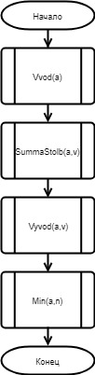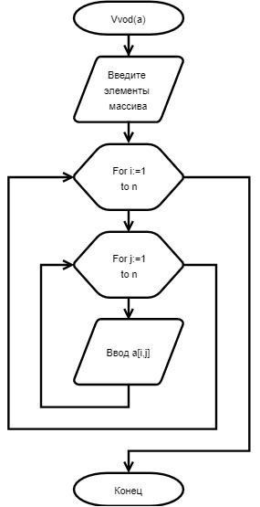

Рисунок 1 – Основная схема программы

Рисунок 2 – Схема процедуры ввода

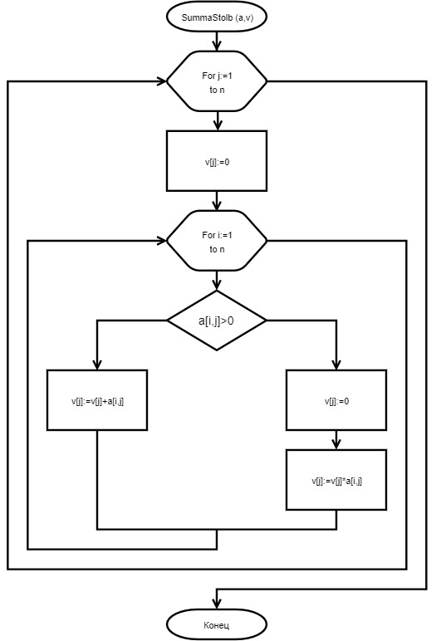

Рисунок 3 – Схема процедуры вычисления суммы столбцов

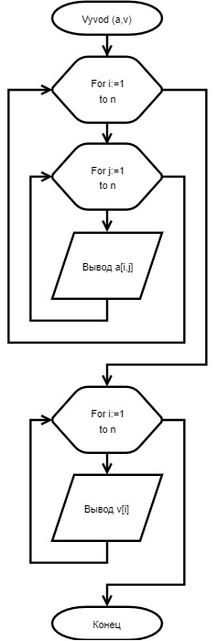

Рисунок 4 - Схема процедуры вывода

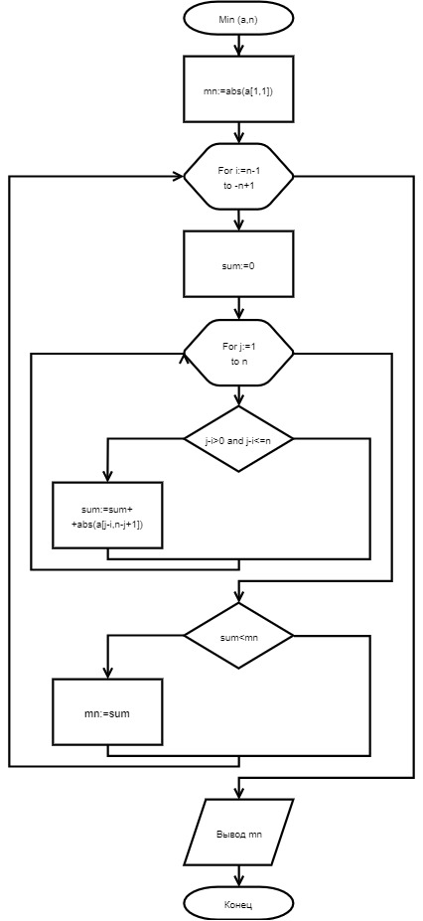

Рисунок 5 - Схема процедуры вычисления минимума

4 ТЕКСТ ПРОГРАММЫ

Const n=3;

Type matrix=array[1..n,1..n] of Integer;

vector=array[1..n] of LongInt;

Var a:matrix;

v:vector;

{процедура ввода исходной матрицы}

Procedure Vvod (Var a:matrix);

Var i, j: Integer;

Begin

Writeln('Введите элементы массива:');

For i:=1 to n do

For j:=1 to n do

Readln(a[i,j]);

End;

{процедура вычисления суммы элементов столбцов}

Procedure SummaStolb (Const a:matrix; Var v:vector);

Var i, j: Integer;

Begin

For j:=1 to n do

Begin

v[j]:=0;

For i:=1 to n do

begin

if (a[i,j]>0) then v[j]:=v[j]+a[i,j]

else

begin

v[j]:=0;

v[j]:=v[j]\*a[i,j];

end;

end;

End;

End;

{процедура вывода матрицы}

Procedure Vyvod (Const a:matrix; Const v:vector);

Var i, j:Integer;

Begin

For i:=1 to n do

Begin

For j:=1 to n do

Write('Сумма:' ,a[i,j], ' ');

Writeln;

End;

For i:=1 to n do

Write(v[i], ' ');

Writeln;

End;

{процедура вычисления минимальной суммы модулей на диагоналях, параллельных побочной диагонали}

Procedure Min (a:matrix; n:integer);

Var i, j, l, sum, mn: integer;

Begin

mn:=abs(a[1,1]);

For i:=n-1 downto -n+1 do

begin

sum:=0;

for j:=1 to n do

if (j-i>0) and (j-i<=n) then sum:=sum+abs(a[j-i,n-j+1]);

if sum<mn then mn:=sum;

end;

Writeln('Минимальная сумма модулей на диагоналях, параллельных побочной = ',mn);

End;

Begin

Vvod(a); {ввод матрицы}

SummaStolb(a,v); {вычисление суммы элементов столбцов}

Vyvod(a,v); {вывод матрицы}

Min(a,n); {вычисления мин. суммы модулей на диагоналях, параллельных побочной}

End.

5 ТЕСТИРОВАНИЕ

Тест программы для диапазона чисел от 1 до 9.

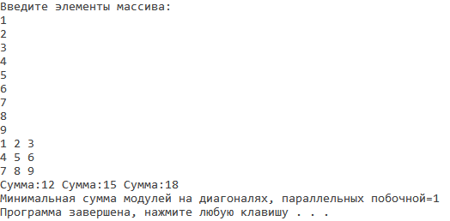

Рисунок 6 – Тест №1

Тест программы для диапазона чисел от -9 до -1.

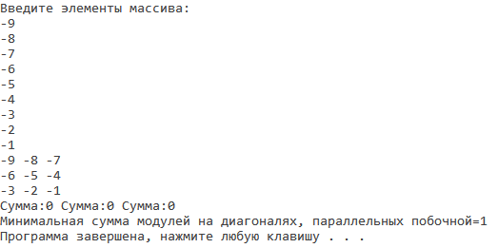

Рисунок 7 – Тест №2

Тест программы для больших положительных чисел.

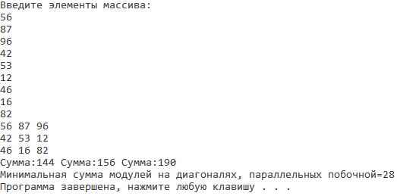

Рисунок 8 – Тест №3

Тест программы для различных положительных и отрицательных чисел.

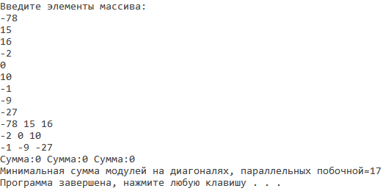

Рисунок 9 – Тест №4

ВЫВОД

В ходе выполнения лабораторной работы была изучена структура процедур и функций. С помощью процедуры была создана квадратичная матрица; найдена сумма элементов в тех столбцах, которые не содержат отрицательных элементов; найден минимум среди сумм модулей элементов диагоналей, параллельных побочной диагонали матрицы.